-------------------------------------------------------------------------------------------
主 催 茨城県バレーボール協会・大洗のまつり実行委員会
主 管 2024ビーチバレーin大洗大会実行委員会・茨城県ビーチバレーボール連盟
協 賛 有限会社ピーティー
-------------------------------------------------------------------------------------------
【1.開催期日】 2024年７月27日（土）・７月28日（日）※小雨決行
8:00～ 受付 8:50～ 開会式、開会式終了後ビーチクリーン 9:30～ 第１試合開始
【2.会 場】 大洗サンビーチ
【3.競技種別】 ◆７月27日（土）※①②③のカテゴリーは上限24チームとします
- ２人制男子 １チーム２名１組（上限24チーム）
- ２人制女子 １チーム２名１組（上限24チーム）
- ミックス４人制^{※1} （上限24チーム）
- 中学生４人制^{※2}（男女別）１チーム６名まで登録可
◆7月28日（日）※①②③のカテゴリーは上限24チームとします
- ２人制男子 １チーム２名１組（上限24チーム）
- ２人制女子 １チーム２名１組（上限24チーム）
- ミックス４人制^{※1} （上限24チーム）
- 小学生6人制^{※3}
※1 男女ミックスでは、１チームは４人（男女それぞれ２人）の選手と２人以内の交代選手（男女どちらでもよい）で構成し、監督１人を置くことができる。試合中、コート上では 常に男女それぞれ２人がプレーしなければならない。
※2 １チームは４人の選手と２人以内の交代選手で構成し、監督１人を置くことができる。
※3 インドア小学生ルールに準ずる。ユニフォームは統一されて背番号がついていること。（インドアのユニフォーム可）
注）・チーム定数になり次第、募集を打ち切ります。申し込みは早めにお願いします。
・両日とも２人制は申し込みチーム数によって、高校生の部と一般の部に分ける場合があります。
【4.競技規則】 原則として（公財）日本バレーボール協会ビーチバレーボール競技規則に従って行う。
※小学生については、ビーチバレーin大洗の特別ルールとする。（競技方法も同様）
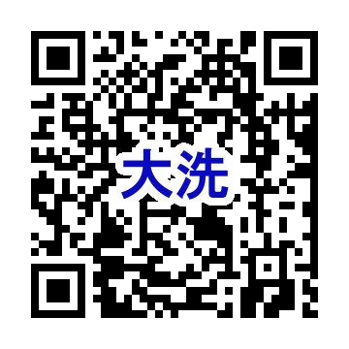
【5.競技方法】 予選リーグ実施後、上位（1,2位チーム）、下位（3位チーム）に分かれてトーナメント戦による21点1セットマッチ(23点打ち切り)を行う。
※参加チーム数によって競技方法を変更する場合があります。
【6.申込方法】 下記のGoogleフォームより申し込んで下さい。
https://forms.gle/4GCwgnsoFNaLtoRq6

【7.参 加 料】 ◇２人制（１チーム５，０００円）
◇４人制（１チーム５，０００円）
◇小中学生・高校生（１チーム２，０００円）
参加費には傷害保険代を含みます。参加費は当日徴収させていただきます。
駐車場のチケットはお配りいたしませんので各自でお支払いください。
注）１日完結型の大会となるため、参加費は１日分の参加費となります。２日間参加予定のチームは１日毎に参加費のお支払いをお願いします。
【8.申込締切】 ２０２４年７月１５日（月）必着とする。
【9.組 合 せ】 大会当日に発表する。
【10.開会式】 茨城県バレーボール協会の決定に基づき行う。
【11.表彰】 各種別でコート表彰を行う。
【12.問合せ先】 茨城県ビーチバレーボール連盟総務委員長 平山 健二
Email：hirayama.kenji@mail.ibk.ed.jp
【13.そ の 他】・高校生の参加に関しては、原則１校３チーム（男女は別とする）までとします。しかし、参加チーム数によってはその限りではないため、４チーム以上を申し込む際には、必ず優先順位を記載して下さい。
・大会運営上、審判は空きチームもしくは負けチームで行います。お手数をおかけしますが、大会を円滑に運営するため、ご協力お願いいたします。

